****综合素质选修课程选课指南****

****一、进入教务系统，凭用户名（学生本人学号）及密码登录****

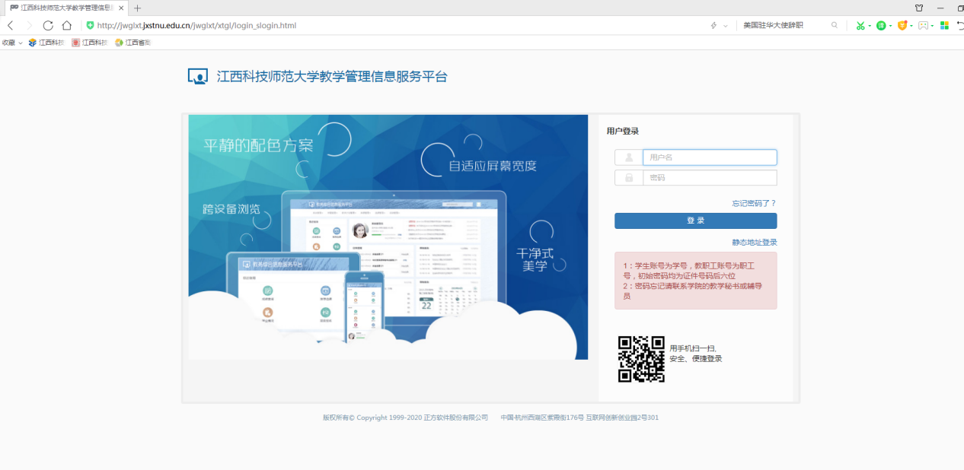

****二、选择‘自主选课’****

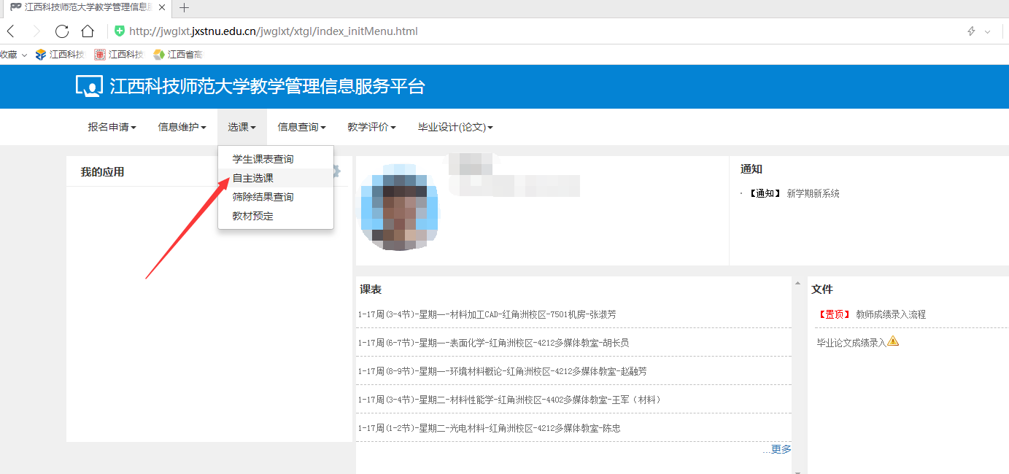

****三、首先查询本学期开设所有综合素质选修课，每门课程至少一位老师开设，在选课开始之前学生先对课程以及授课老师进行了解，待选课时间开放时迅速选择心仪课程。****

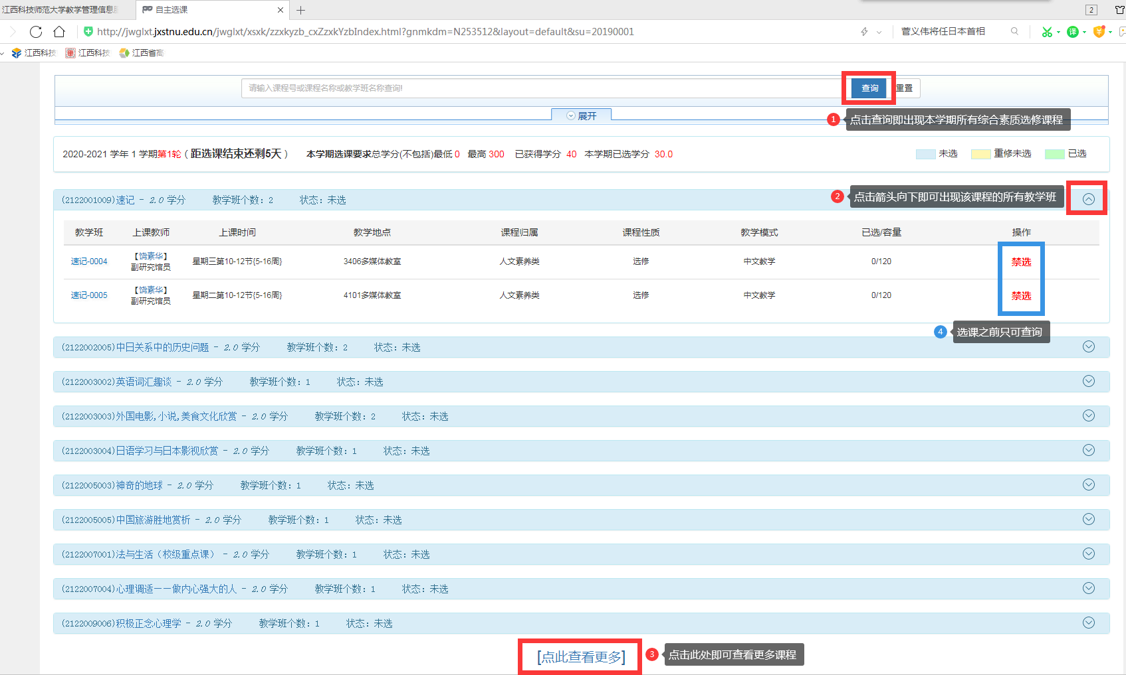

1. ****点击‘选课’。****

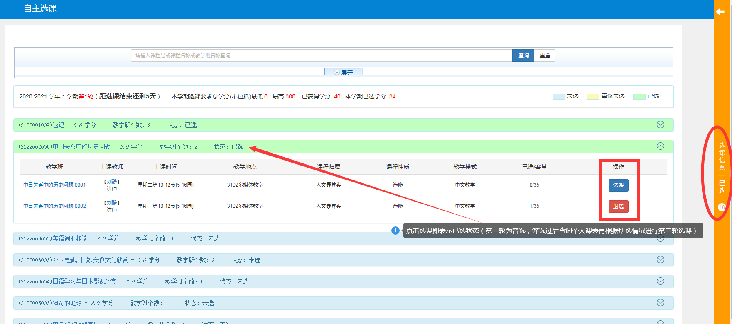

****五、点击选课界面右边的黄色区域，可查询到第一轮‘待筛选’的课程。第二轮选课开始前一小时，学生应再次查询‘个人课表’，选课是否成功。如个人课表未体现‘综合素质选修课程’，则应及时进行第二轮选课。****

